关于09级新生09-10-2学期课程选课的通知

各位09级同学：
09-10-2学期课程的选课将在2009年9月10日13：00开始，9月16日24：00结束。访问路径为：
教务处主页（http://jwc.seu.edu.cn）→学生园地→学生选课→09级学生选课。
各位同学可在规定时段内，在校园网内的任何一台计算机上进行选课。选课期间，计算中心无教学安排的部分机房（约200机位）将向09级新生开放，在11：30～13：30和17：15～18：15两个时段计算中心约有800个机位，同学们可根据实际情况自行安排时间前往选课；同学们也可以在其他与校园网相连的计算机上进行选课。通识类校级平台课程（如：高等数学、程序设计及算法语言），可进行教学班与课程层次的跨选（需要扣除权重分），跨选名额为计算机随机放出，因此同学们不必在开放选课伊始进行抢选。此外英语（根据同学们分级成绩安排）与体育实行的是课程班的先到先得原则进行选课的，请同学们合理的安排选课时间。
请同学们在开始选课前认真阅读选课手册，也可在上网选课时点击查看《选课说明》、《使用帮助》和《选课指导视频》，以便熟悉具体的操作步骤。在选课的同时可随时查看选课结果和实时课表。
根据相关规定，同学在选课前必须先注册、后选课，如有特殊情况请与院（系）辅导员或教务助理联系。学生需要在规定的时段进行选课。到目前为止，仍有部分09级同学未完成缴费注册手续（名单随后由财务部门发布），请该部分学生抓紧时间缴费注册后进行选课，以免耽误正常的学习活动。
09-10-2学期开始后，同学们应根据课表上课。开学后第二周，可对课表进行微调。
本选课系统使用统一身份认证的用户名（一卡通号）和密码(与学工系统、信息门户相同)。选课期间，如遇用户名、密码不能登录等操作问题，请拨打电话52090055、52090225咨询解决，或到网络中心咨询窗口、教务大厅(教五101室)咨询解决。

教务科
2009-9-9

附件一：东南大学本科选课规则
附件二：东南大学本科选课系统操作指南
东南大学本科选课规则
一、学生必须执行学校学分制缴费管理办法，先注册、后选课，特殊情况请与院系教务助理联系。 学生需要在规定的时段进行选课。
二、学生在选课前应充分了解本专业培养方案、以自主合理安排个人学习计划。
三、09级新生的首次选课将在09-10-1学期第3周进行。同学们可在选课的同时查看选课结果和实时课表。
四、选课总原则为：推荐课程班为最高优先级，同层次同时段课程班为第二优先级,同层次不同时段课程班为第三优先级,不同层次同时段课程班为第四优先级,不同层次不同课程班为最低优先级。
五、为使选课模式更趋于公平，采用了权重分的概念。权重分表示每位同学拥有的调整个人课表的自由度。
适用对象：除“体育、英语、公选人文（公选、人文、精品人文、seminar）课程”等以外的允许调整的课程。
学校每学期给每一位同学初始权重分为100分。
即：同学如不服从推荐课程表所安排的课程，要自主选择“非推荐课程班”时，需要花费权重分（以下简称分）。使用原则如下：
1、不改变课程等级，不改变上课时间，只换班级，操作成功后，不扣除权重分；
2、不改变课程等级、只改变时间，操作成功后，将扣除权重15分；
3、改变课程等级（只能低选高），但不改变上课时间，操作成功后，将扣除权重15分；
4、同时改变课程等级（只能低选高）和改变上课时间，操作成功后，将扣除权重30分；
5、当所选择的课程班所需权重分值超过剩余权重分值时，将无法选择。请同学谨慎使用权重分值；
6、体育、英语、公选人文（公选、人文、精品人文、seminar）课程改变上课时间时，不扣除权重分；
7、使用权重分值调整课程时，只有调整成功后才扣除权重分，不成功不扣除；
8、成功退选已扣除权重分的课程班的同时，系统会自动退还已扣除的权重分；
六、在选课周期内，所有课程类别可以同时进行选课，如果有时间冲突，系统将会予以提示；
七、长学期开学后，同学们可根据课表上课。开学第二周，可对课表进行微调。

东南大学本科选课系统操作指南
一、页面说明
1、选课界面首页分区说明。包含：(1)选课主要功能键区；(2)选课工作区； (3)学期状态栏。
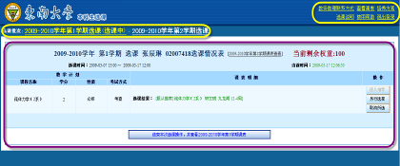
学期状态栏 ZHUANGTAI LAN da栏
主要功能键区
选课工作区 ZHUANGTAI LAN da栏
图1.1
（1）选课主要功能键区:本科生选课系统的基本功能,包含：“教务助理联系方式 查看课表 培养方案 选课说明 使用帮助 退出登录”等六项选课基本功能
（2）选课工作区：此区域内可进行选课的各类操作。
（3）学期状态栏：此区域内可显示并切换当前正在选课的学期
2、 选课界面另行选择对话框分区说明：包含（1）选择操作区（2）状态栏 （3）课程班基本信息区 如(图1.1)
（1）另选操作区：此区域内进行另行选择的确认操作。
（2）另选状态栏：此栏目显示各个课程班的课的状态如人数是否已满,是否与已有课程冲突。
（3）课程班基本信息区：此区域内显示各个课程班的基本信息。
另选操作区
课程班基本信息区 ZHUANGTAI LAN da栏
另选状态栏
图1.2
二、选课登录：
1、用鼠标双击 Internet Explorer ，运行浏览器。
2、在地址栏输入选课地址 （http://jwc.seu.edu.cn ），最后按回车确认。出现东南大学教务在线。（图2.1）
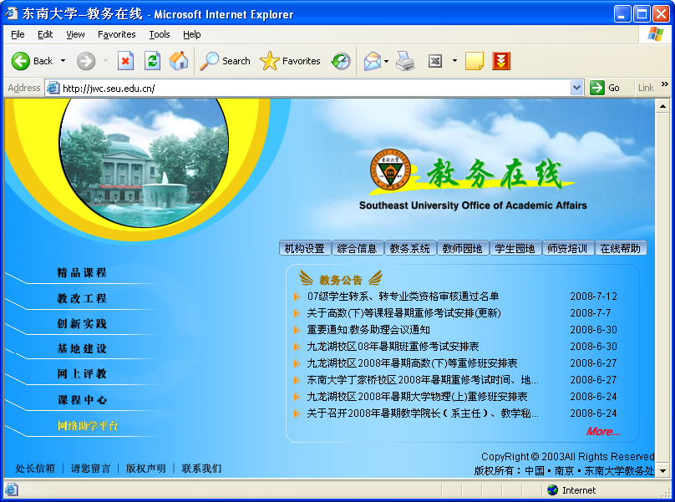
地址栏
图2.1
3、点击主菜单栏上“学生园地”—》“学生选课”进入“东南大学本科生选课系统”。（图2.2）
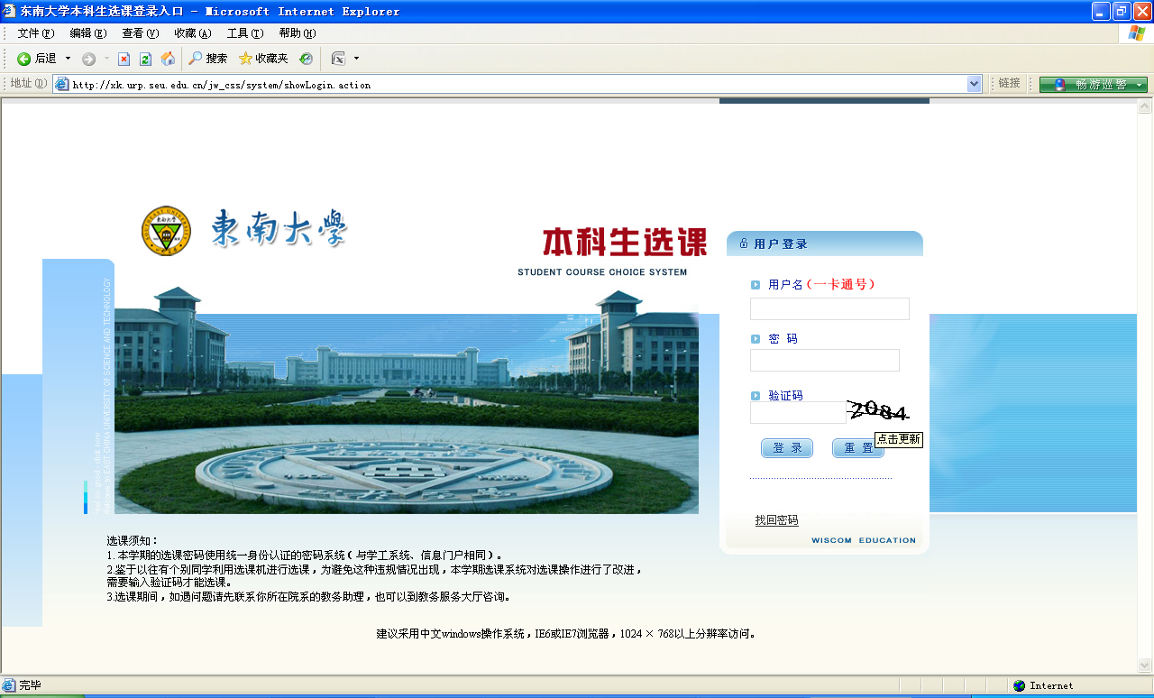
输入一卡通号、密码和验证码，以便登录
图2.2

4、学生输入一卡通号、密码（学校统一身份认证密码，即学工系统、信息门户使用的密码）及验证码，按“登录”按钮提交。如忘记密码,请点击登陆页面上“找回密码”链接将密码找回，见（图2.2）。如果无法找回密码,请联系网络中心（电话：52090055）或各院系辅导员以便进行找回工作。
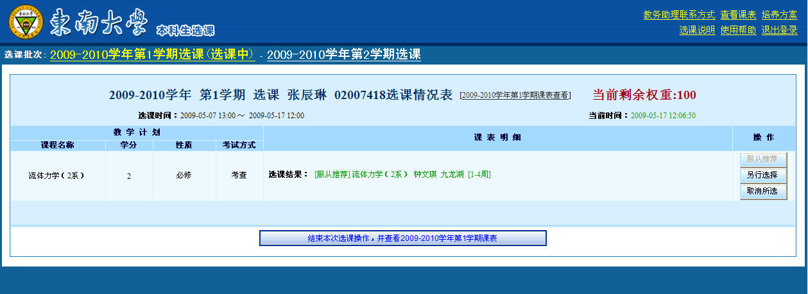
如果通过系统认证，系统会出现界面（图 2.3 ）。如果没有通过，请校验一卡通号、密码及验证码输入是否正确。如看不清验证码,请点击验证码所在处进行刷新。
图 2.3

如果学生登陆后没有看到以上界面，说明没有注册，请咨询院系辅导员先行办理注册后，再在规定时间内选课。若查明没有缴费,请先到财务处收费科进行缴费或办理新生入学“绿色通道”的相关手续，并在选课时段内进行选课。
如果学生对课程的选择与安排有疑问，可点击右上方“教务助理联系方式”，咨询所在院系的教务助理老师解决问题。
三、网上选课操作指南
成功登录进入“东南大学本科生选课系统”后，系统会出现本科生选课界面(见图 3.1 ），
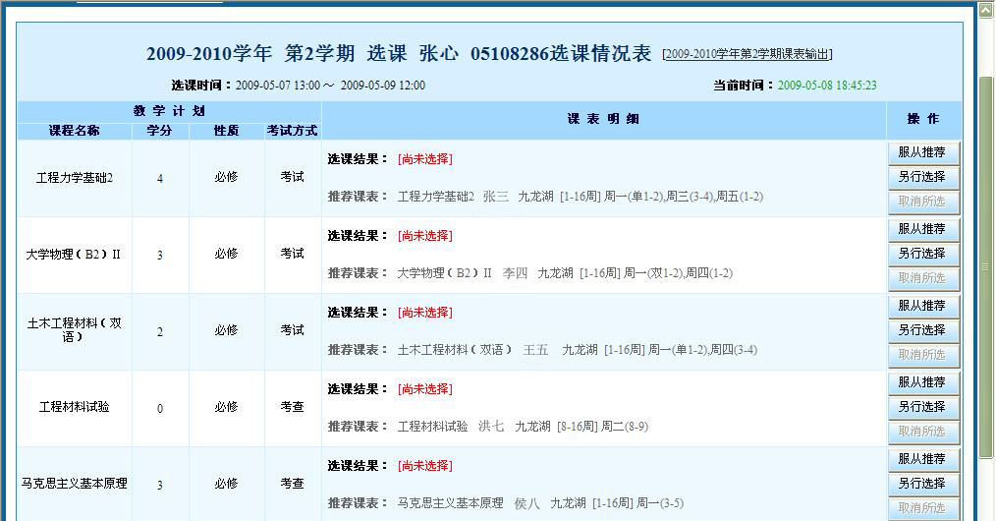
图 3.1
本科生网上选课的主要流程为：1.学期选择→→2.选择该学期课程→→3.预览选课结果(电子课表)→→4.选课结束并显示选课结果(课表)→→5.打印选课结果(课表)。

1、“学期选择”：通过选课系统首页左上角的学期选择,点击选需要课程的学期，如“2009-2010学年第1学期选课”或“2009-2010学年第2学期选课”(见图 3.2) ，下方便出现的对应学期的当前可选课程列表。09级新生2009-2010学年第1学期统一安排了军训，因此只需对2009-2010学年第2学期进行选课。
选择学期

图 3.2
2、“选择该学期课程”：
学生在点击右上角的“教学计划”链接,可查看本专业培养计划，通过浏览来了解本专业所学的课程、性质、类型、考试方式、有无先修要求、学分、预开设学期以及限定条件等。
在明确自己该学期应修读的课程后,学生便可通过页面内的选课功能区开始选择该学期课程,选择课程的方式主要有两种，分别是：1.按建议课表推荐选课；2.另行选择。
（1） “按建议课表推荐选课”：为缩短同学们的选课时间、提高选课成功率，在尚未选择某门课程之前,你可以先在“选课结果”下方的“推荐课表”中看到课程安排信息（包含授课教师、上课时间、上课地点），如(图3.3)
同学可点击 按钮，系统即会为你完成该门课程的选择,
推荐课表
图 3.3
（2）“另行选择”：如果同学希望自行选择某门课程的课程班，可以点击此门课程栏目右侧的 按钮，系统将会弹出显示该门课程的全部可选课程班的对话框,，显示如(图3.4)所示对话框。
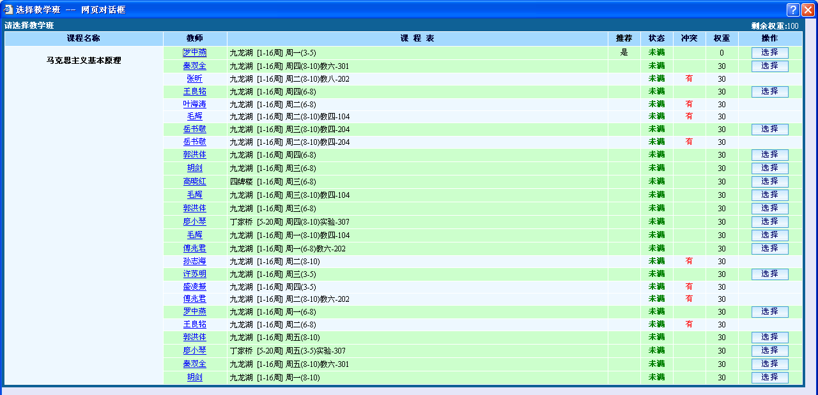
所有教学班课程表安排在此显示
该教学班的目前人数状态
该教学班所需权重分
当前剩余权重
图 3.4
同学可对希望选择的课程班进行选课。若课程班状态显示“已满”则操作框中“选择”按钮不再显示。
当更改所选课程班的时候。会出现对话框“此前该课程所选的课程班将被取消”如（图 3.5） 所示,点选确定，即退选原课程班改选该课程班,同时弹出输入验证码对话框,输入验证码后,系统提示“已成功选课”，如（图 3.6）后，即可点击确认选定该课程班，完成自行选课。
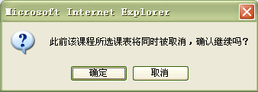
图 3.5
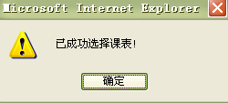
图 3.6
注: 在选课中,凡是显示“院系统一安排”按钮的课程,是根据课程性质,地位,大纲和开课形式及开课院系的安排,以行政班为单位进行教学活动的,同学们可不必再选择，直接按课表安排的时间上课。
(3)“取消选课”:如需取消所选课程班,点击课程对应的按钮,即取消该门课程的选课。同时该门课程此前扣除的权重分将予以退还。

3、“预览选课结果(电子课表)”：同学在选课功能区的选课操作完成之后,可以点选窗口工作区窗口右上方的（见图3.7）“ [查看课表]”生成本选课学期的电子课表以便浏览。
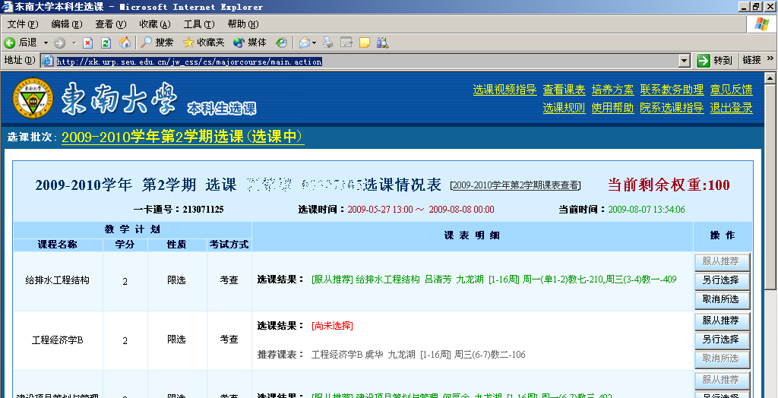
查看课表
图 3.7
4、“确认退出,结束选课”：所有课程选择完毕之后,点击屏幕下方的结束操作按钮,结束选课,如(图3.8)所示, 也可查看课表。
图 3.8
5、如学生选课的时候对选课结果有所变更。可重复步骤 （1）-（4）, 若无变更,则进入步骤（6）
6、选课结束,打印或导出选课结果(课表)：所有课程选择好之后,点击“查看课表”,弹出学生个人课表对话框,然后点选“打印课表”便可所选课表了 如(图3.10)同时还可以点击“导出课表”,将课表另存为电子表格模式。
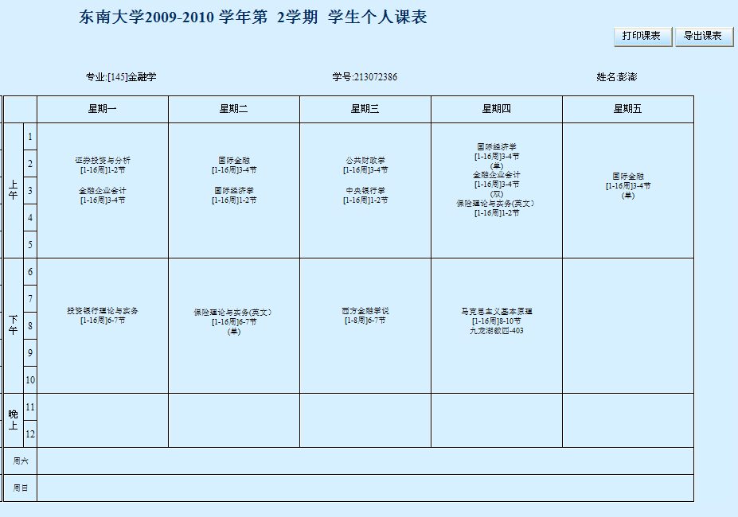
打印课表
导出课表
图 3.10

选课指导视频链接：http://jwc.seu.edu.cn/admin/students/网上选课录象指导.avi

